E.M.E.B. AUGUSTINHO MARCON
PROFESSORA: GISLAINE GUINDANI
DISCIPLINA: PROSEDI
PERÍODO: VESPERTINO.
DATA: 27/04/20
TURMA: 1° ANO
TRILHA DO ALFABETO
OBJETIVOS DA AULA:
- RECONHECER AS LETRAS DO ALFABETO E AS VOGAIS;
- DESENVOLVER A CRIATIVIDADE NA CONFECÇÃO DA TRILHA;
- INCENTIVAR A ESCRITA DE PALAVRAS;
- AMPLIAR AS HABILIDADES E ESTRATÉGIAS PRESENTES NO JOGO;

MATERIAIS NECESSÁRIOS:
- FOLHA;
- CANETINHA OU LÁPIS DE COR;
- REVISTAS OU LIVROS QUE VOCÊ UTILIZA PARA RECORTAR, OU SEJA QUE NÃO ESTÁ USANDO;

1° PASSO: PEGAR UMA FOLHA EM BRANCO, E ESCREVER TRILHA DO ALFABETO, PODE USAR LAPÍS DE COR , OU CANETINHA SE VOCÊ TIVER.
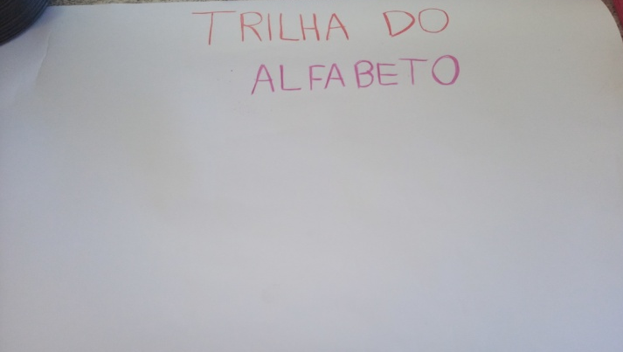
2° PASSO: RECORTAR DE LIVROS OU REVISTAS LETRAS DO ALFABETO, OU SE PREFERIR PODE ESCREVER. DEPOIS ORGANIZA-LÁS NA ORDEM DO ALFABETO. PEÇA AJUDA PARA DESENHAR OS QUADRADINHOS NO FORMATO DA TRILHA.
SE VOCÊ PREFERIR ESCREVER AS LETRAS, LEMBRE DE USAR LÁPIS DE COR OU CANETINHAS. PARA DEIXAR SUA TRILHA BEM COLORIDA.
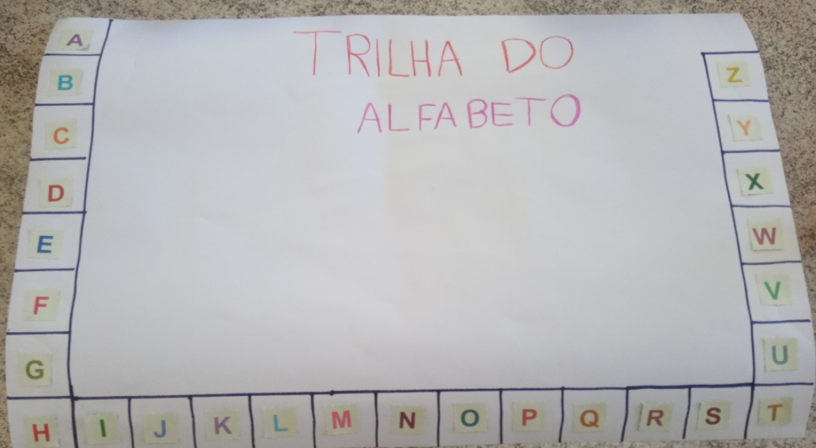
3° PASSO: PINTAR DE AZUL AS VOGAIS E CIRCULAR A PRIMEIRA LETRA DO SEU NOME. OBSERVE A IMAGEM. A PROFE NÃO CIRCULOU A PRIMEIRA LETRA DO MEU NOME PARA NÃO CONFUNDIR VOCÊ.
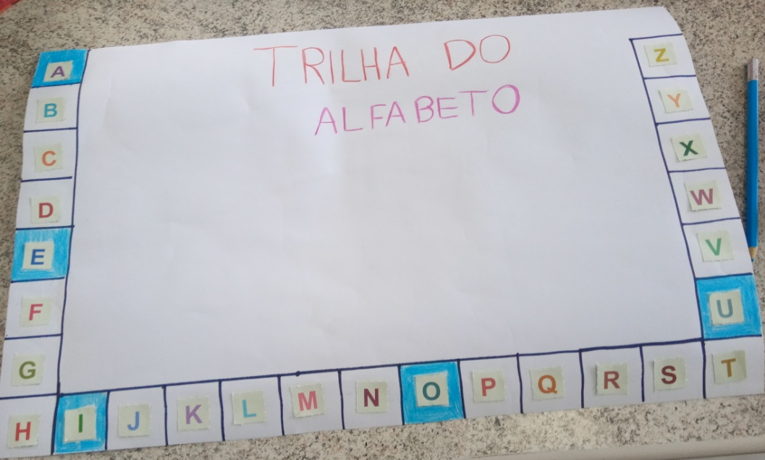
4° PASSO: COM A AJUDA DE UM FAMILIAR, ESCREVA UMA PALAVRA COM CADA VOGAL DA SUA TRILHA.
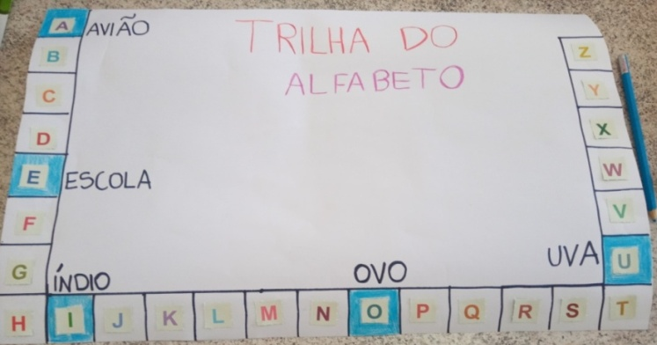
5° PASSO: ESTAMOS QUASE FINALIZANDO NOSSA TRILHA.
AGORA ESCREVA SAÍDA NA LETRA A E CHEGADA NA LETRA Z.
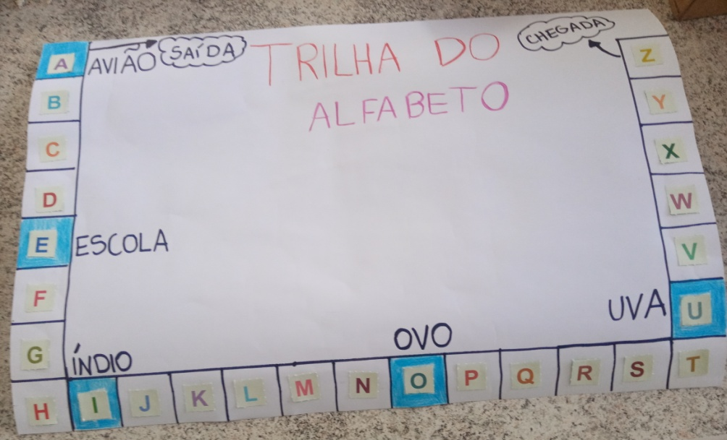
6° PASSO: VAI PRECISAR DE 2 PAPÉIS COLORIDOS PARA REPRESENTAR OS JOGADORES.
NÃO PRECISA DE DADO. VOCÊ DEVE ESCREVER EM PAPÉIS OS NÚMEROS 1, 2, 3, 4, 5, 6. NA VEZ DE CADA UM JOGAR RETIRA-SE UM PAPEL COM OS NÚMEROS PARA BAIXO. E DESSA FORMA VAI PULANDO AS LETRAS DA TRILHA.
PODE OPTAR POR UM COMEÇAR UMA VEZ E NA OUTRA RODADA O OUTRO.
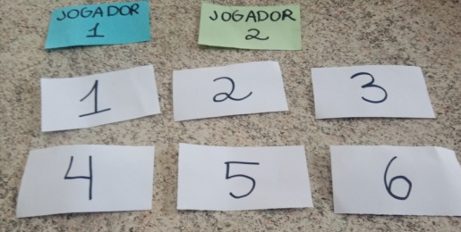
AO LONGO DA SEMANA FAÇA BEM TRANQUILO (A).
DEPOIS MANDA UMA FOTO NO GRUPO DA SUA TURMA PARA EU VER COMO FICOU A SUA TRILHA E REGISTRAR QUE VOCÊ FEZ SUA ATIVIDADE. NÃO ESQUEÇA DO SEU NOME.

A MINHA ESTÁ PRONTA! GANHA O JOGADOR QUE CHEGAR PRIMEIRO.
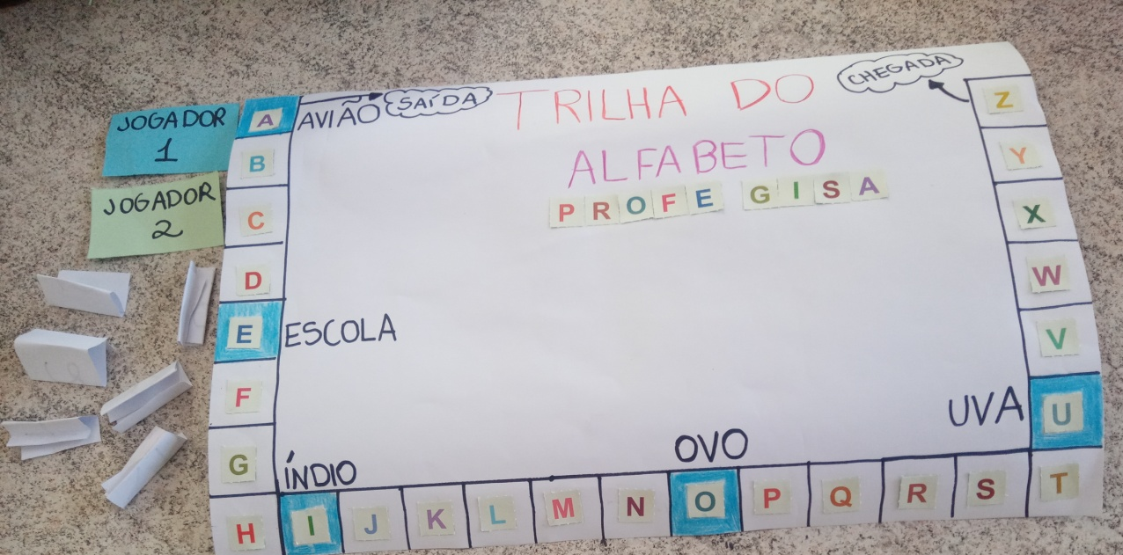

BOM TRABALHO!!

